超星移动图书馆使用方法

超星移动图书馆有两种使用方法，分别是web版和App版 ，下面分别来介绍它们。
一、web版
第一步：打开浏览器，输入超星移动图书馆的网址http://m.5read.com/10661，进入移动图书馆首页。

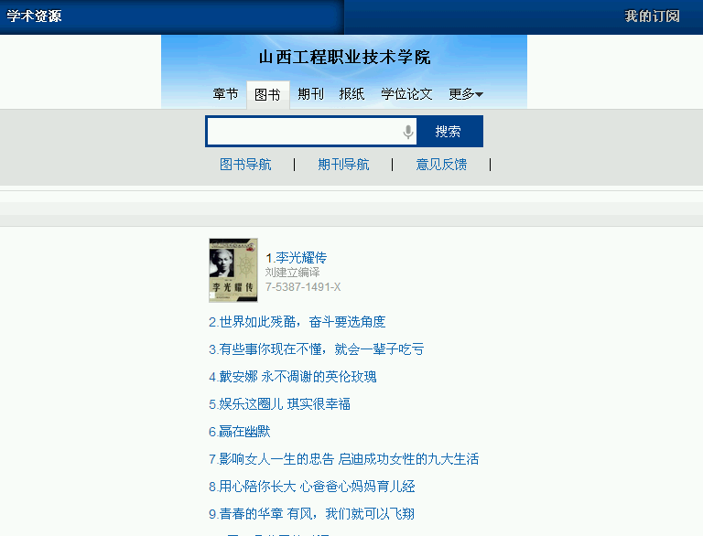
图1 首页
第二步：在页面下方找到个人中心，点击可打开登录界面，如图2所示。选择第一种“账号登录”方式，账号即为图书借阅证的账号(默认密码和账号一样)。
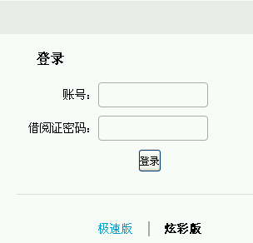
图2 登录界面
第三步：登录成功后，会打开“个人中心”界面，即可开始使用。
二、App版
第一步，打开浏览器，输入超星移动图书馆的网址http://m.5read.com/10661，进入移动图书馆首页。点击页面下方的“立即开始访问移动图书馆”即可打开移动图书馆的界面，在页面顶部，点击下载app并安装。也可在苹果商店和安卓市场搜索超星移动图书馆来下载相应的客户端进行安装，如图4所示。
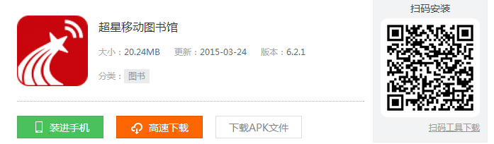
图4 app下载
第二步，安装完成后在手机中点击超星移动图书馆的图标，即可打开app版的移动图书馆。如图5所示。
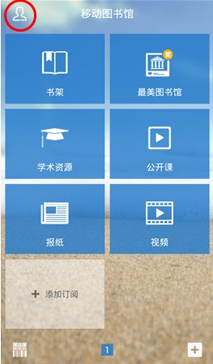
图5 app版移动图书馆界面
第三步，点击界面左上角的个人中心图标，如图5中红色标注，打开个人中心菜单（图6），点击“尚未登录”；进入选择地区界面（图7），选择“山西”；进入选择学校界面（图8），选择“山西工程职业技术学院”，即可打开登录界面（图9）。登录账号即为图书借阅证的账号(默认密码和账号一样)。
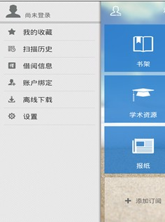
图6 个人中心菜单
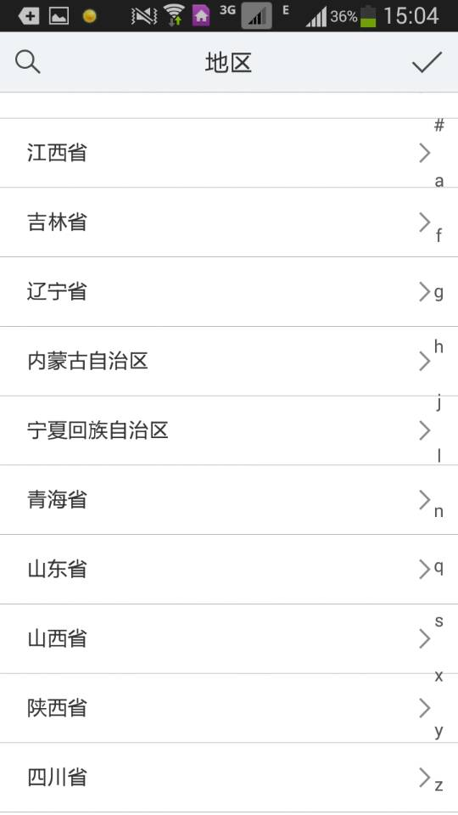
图7 选择地区
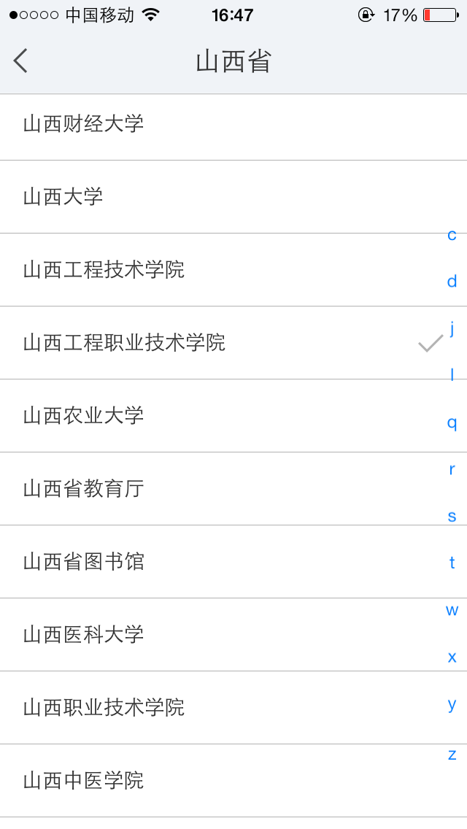
图8 选择学校
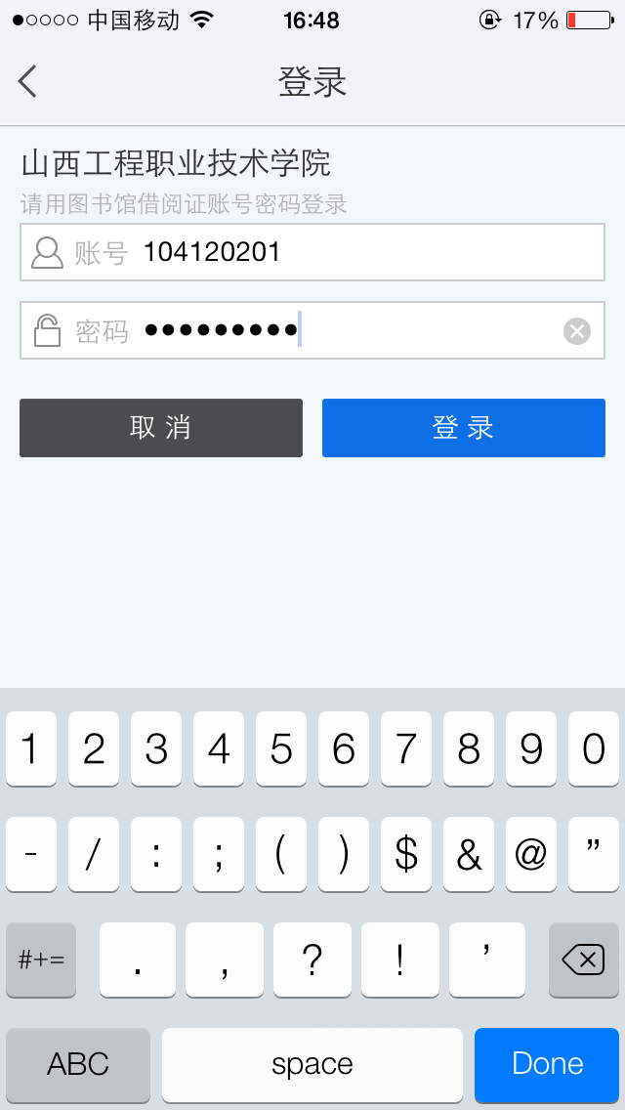
图9 登录界面
第四步，输入信息后点击登陆，在界面右上角会显示你的相关信息（图10），接下来就可以开始使用app版移动图书馆。
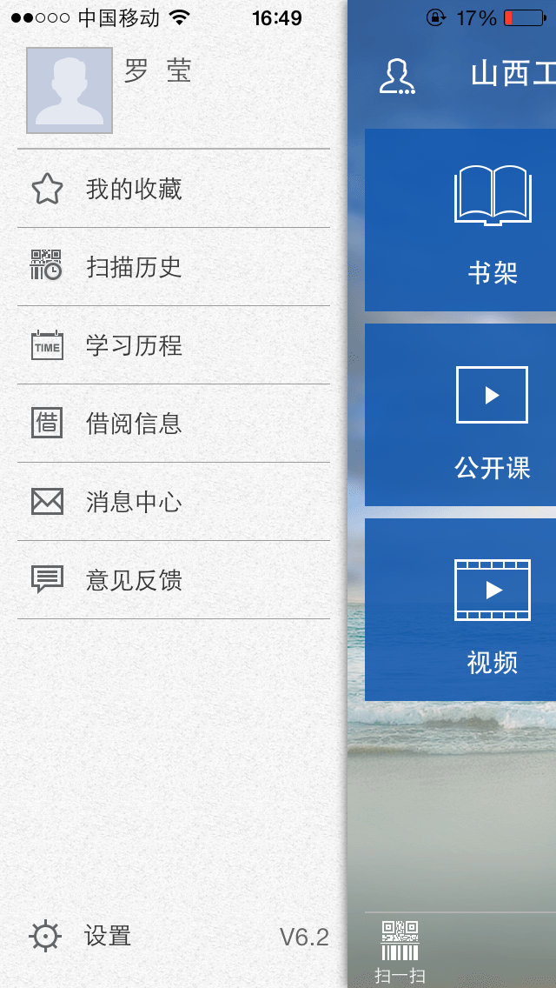
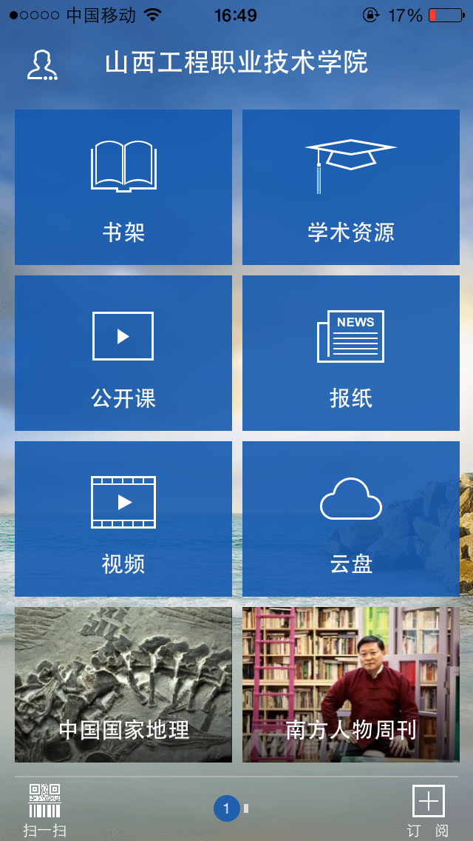

图10 登录后的界面

